目录

需求描述： 2

客户端要求技术： 2

学生端要求： 2

教师端要求： 2

流程： 3

一.教师的页面： 3

1. 注册页面 3

2. 登入页面 3

3. 日期选择 3

4. 位置情况 4

5. 教师管理页面 4

6. 学生数据 5

7.考勤信息 5

8.个人信息 6

二.学生的页面 6

1.学生注册 6

2.登入 7

3.签到 7

4.签退 8

5.个人基本信息 8

三.管理员的页面 9

1.登入页面 9

2.日历页面。 9

3.具体信息 10

# 需求描述：

桌面签到

手机签到 限定位置（50m）+定位

客户端（桌面应用+浏览器web端+移动端ios）+服务器端

# 客户端要求技术：

客户端 移动端： ios Xcode（待定，或者跨平台）

桌面端+浏览器端： 前台 Bootstrap框架+模板+electron

服务器端：ssm或者ssh或者jfinal框架

数据库：mysql（首选）

# 学生端要求：

1、学生移动端应用程序原型设计（含学生端基本功能）

1)用户场景1：学生选择位置并签到（一个萝卜一个坑）

2)用户场景2：旷课数报警，分若干个级别，最严重级别挂科

3)用户场景3：学生查看自己的旷课及请假记录

4)用户场景5：期末学生查看考勤汇总

5)用户场景6：期末学生查看平常表现汇总（课堂回答及平常作业等）

# 教师端要求：

1、教师移动端应用程序原型设计（含教师端基本功能）

1）用户场景1：上课时查看学生出勤情况

2）用户场景2：上课时随机要求学生签到

3）用户场景3：解决签到位置冲突

4）用户场景4：查看考勤的历史记录

5）用户场景5：指定学生或者随机抽学生提问，并对学生的回答情况打分

6）用户场景6：查看班级的基本信息，提供一个二维码。学生通过扫描二维码加入班级

7）用户场景7：设置一个班级的基本信息、期末成绩中日常成绩的各项考核权重，也可以选择通用的模板。

8）用户场景8：查看期末考勤汇总

9）用户场景9：超各警戒线班级预警，超各警戒线学生预警

# 流程：

## 一.教师的页面：

1. 注册页面

教师进入时除了账号和密码以外，还需要选择身份

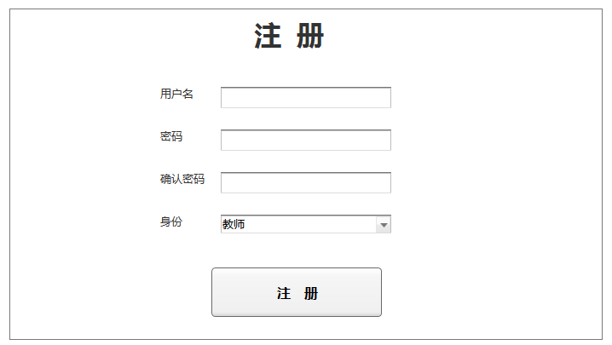

1. 登入页面

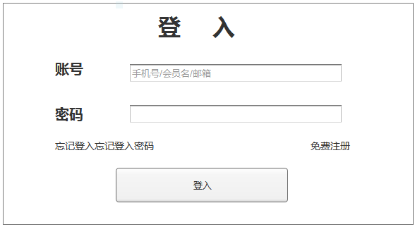

1. 日期选择

首先是一张日历，可以具体点进去

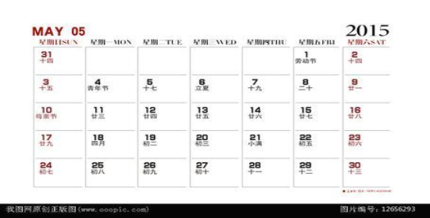

1. 位置情况

点进去是一张教室图，有位置可以选择（类型电影院），然后教师可以查看有那几个位置已经有人了（有人的用**蓝色**标出，没有的用**红色**），并且有统计数据，已经来了多少人，还有多少人，距离上课时间还有几分钟，并且有一个上课按钮，点击后就禁止学生继续签到了。（同时也对老师其它监督作用）

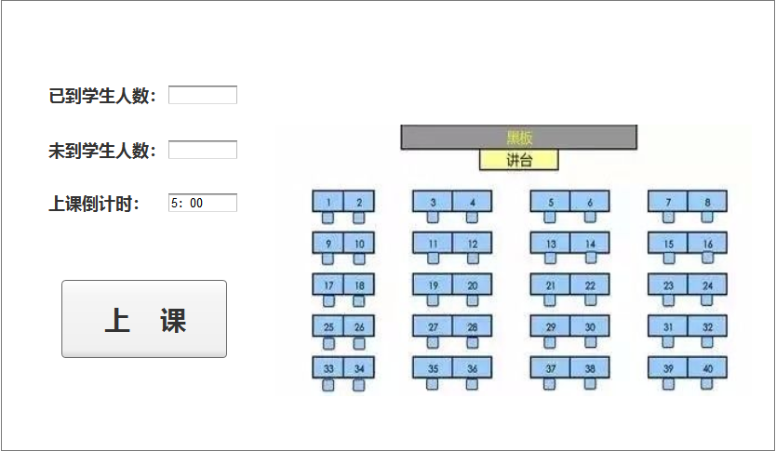

1. 教师管理页面

（分为学生数据，考勤数据和个人信息）

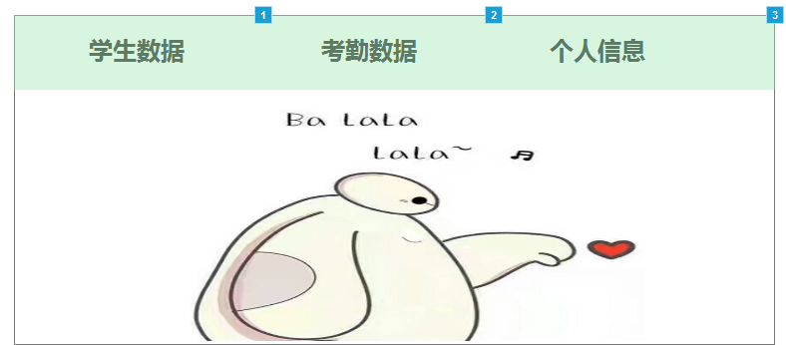

### 6. 学生数据

主要是在该课程每个学生的具体信息

（**骰子的作用是随机选以学生回答问题**）

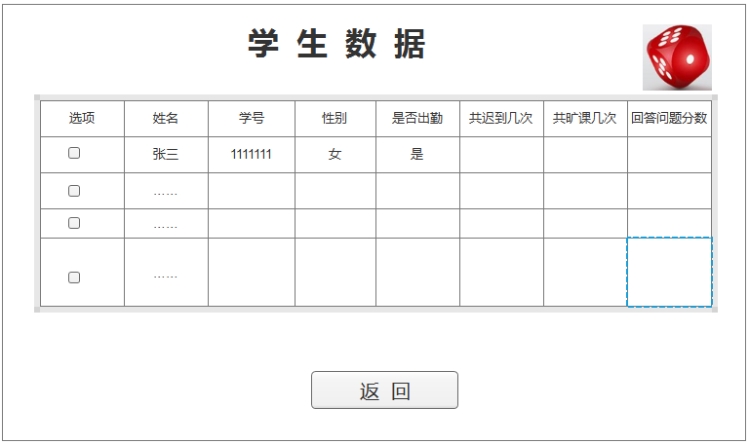

### 7.考勤信息

（主要是对考勤学生数据的统计）

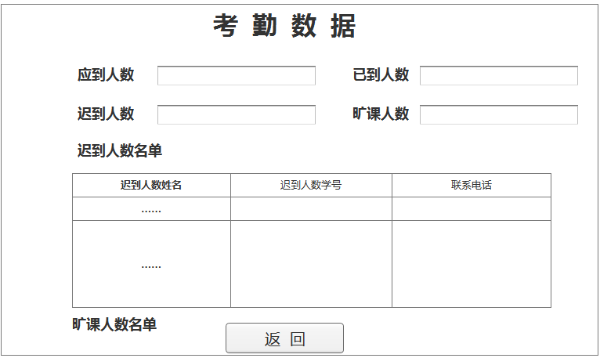

### 8.个人信息

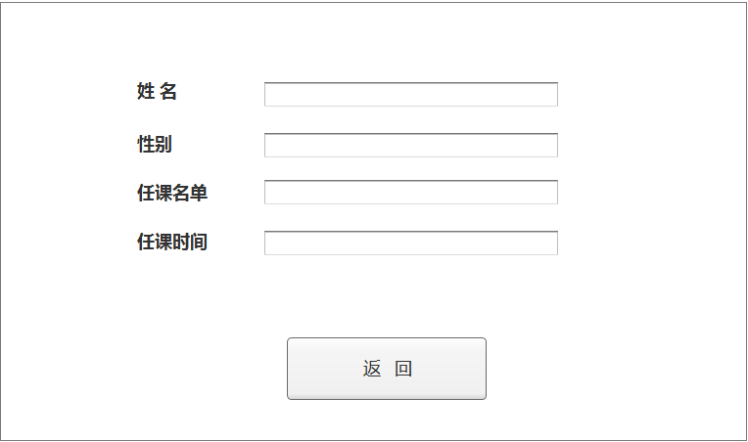

## 二.学生的页面

（由于学生只有手机端，所以界面需要重新设计）：

### 1.学生注册

有身份这个动能（与教师差不多）

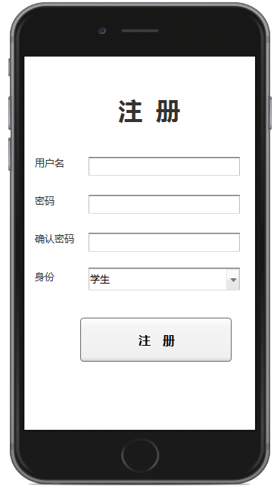

### 2.登入

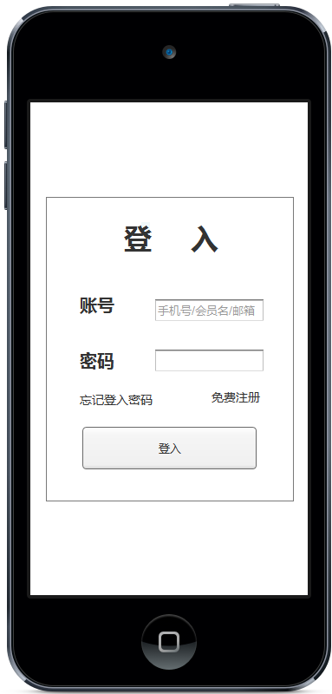

### 3.签到

（可以临时更改位置）

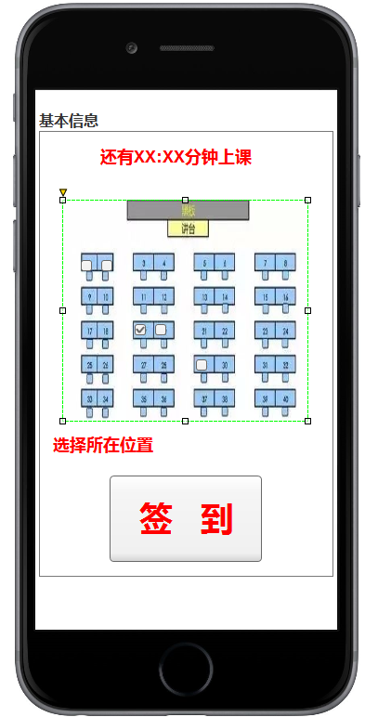

### 4.签退

（上课时间前五分钟可以签到，下课时间之后才可以签退）

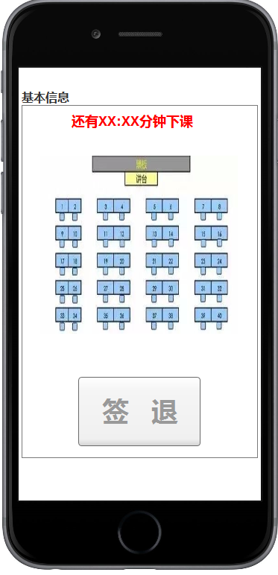

### 5.个人基本信息

（方便学生查看了自己违规几次，还有几次就有可能挂科）

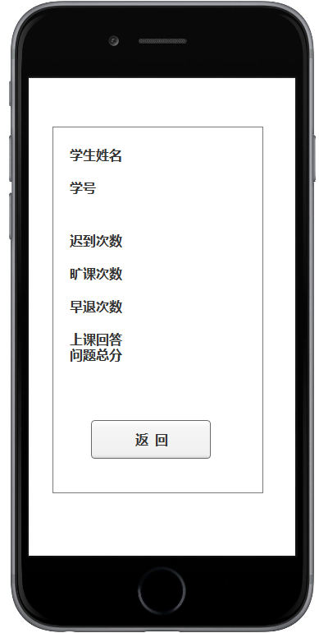

**三.管理员的页面**

**（不需要注册，在数据库里已有这个最高权限的账号和密码）**

1.登入页面



2.日历页面。

然后负责安排具体课程是有哪个教师任课，教室的所在位置是在哪里，该课堂有几名学生之类的初始设定。

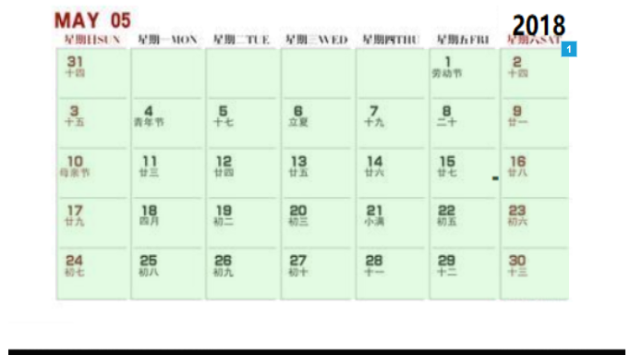

3.具体信息

需要管理员设置教室地点，时间以及任课老师，上课学生等信息。（这块慢慢完善）

